专题：空气的组成
考点一：空气的成分
【知识整理】
- 空气的各成分划分是按照____________分数。写出下列气体的体积分数：
N₂_______；O₂________；稀有气体________；二氧化碳________。
2._______________首先通过实验发现氧气。
【典型例题】
1.下列物质不是空气成分的是（ ）
A．作保护气的N₂ B．气球填充气He（氦气）
C．医疗急救用的O₂ D．火箭新型推进剂H₂（液氢）
2.空气中含量最高的气体是（ ）
A．氮气 B．氧气 C．二氧化碳 D．水蒸气
3.下列气体中，在医疗麻醉和食品防腐等方面有着广泛用途的是（ ）
A. O₂ B. N₂ C. CO₂ D. H₂O
4．有三个集气瓶，其中分别盛有空气、氮气、氧气，欲鉴别它们，较好的方法是（ ）
A．用带火星的木条伸入瓶内 B．用燃着的木条伸入瓶内
C．向各瓶中倒入澄清石灰 D．闻气味
考点二：空气污染
【知识整理】
1.常见的大气污染物：_____________________________________________
与空气污染相关的三大全球性的环境问题：____________________________
二氧化碳_____________（属于/不属于）大气污染物。
2.写出酸雨形成的各个反应方程式
H₂SO₃
S SO₂ H₂SO₄
SO₃
二氧化硫的检验：__________________________________________________
【典型例题】
1.下列不属于空气质量指数（简称AQI）中污染物监测范畴的是（ ）
A．CO B．SO₂ C．CO₂ D．PM2.5
2.在空气质量评价中，被计入主要污染物的物质是（ ）
A．水蒸气 B．氧气 C．二氧化氮 D．稀有气体
3.下列有关空气的说法错误的是（ ）
A. 氮气是制造氮肥的重要原料 B. 氧气约占空气体积的21%
C. 空气中稀有气体所占比例小 D. 空气污染不会造成臭氧层空洞
4.下列措施能治理相关污染的是（ ）
 | A | B | C | D
污染 | 温室效应 | 赤潮 | 酸雨 | 沙尘暴
防治措施 | 使用无铅汽油 | 使用含磷洗衣粉 | 工业废气直接排放 | 植树造林
考点三：空气中氧气含量的测定
【知识梳理】
- 红磷测定空气中氧气含量实验原理：__________________________________________
- 代替红磷的物质具备的条件__________________________________________________
- 实验结论_____________________________________________
- 导致结果小于1/5的原因________________________________________
【典型例题】
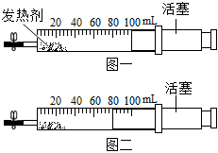
1.暖宝宝中的发热剂可以代替红磷测定空气中氧气的体积分数。将体积约为5mL的发热剂放入针筒中（反应前后发热剂体积的变化忽略不计），控制活塞停留在“100”刻度处（如图一所示，装置气密性良好），充分反应后活塞最终停留在“80”刻度处，如图二所示。有关分析错误的是（ ）
A．如果装置漏气，会使测量结果偏小
B．实验中应不断转动针筒，使发热剂充分反应
C．为保证将氧气耗尽，实验用的发热剂需足量
D．通过该实验测得空气中氧气的体积分数是20%
2．下列有关空气的说法正确的是（ ）
A．空气中氧气的质量分数为21%
B．空气中各成分的含量相对稳定，是混合物
C．法国化学家拉瓦锡研究了空气的成分，得出氧气约占空气总体积的五分之四的结论
D．测定空气中氧气含量实验结束后容器中剩余的气体全部为氮气
3.实验探究是培养化学素养的重要途径。某兴趣小组开展“测定密闭容器中氧气的体积分数”的探究实验。
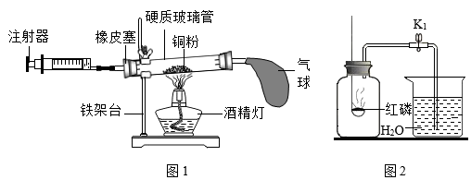
【实验一】按图1所示装置，用铜粉加热的方法测定空气中氧气的体积分数。
(1)在实验过程中，不断推拉注射器的目的是_________________________。
(2)硬质玻璃管内的现象为____________________，写出该反应的化学方程式______________________。
(3)实验数据
反应前硬质玻璃管内气体体积 | 反应前注射器内气体体积 | 反应后注射器内气体体积
40 | 20 | 11
由此数据可以推算出测定的空气中氧气的体积分数_______21%(填“>”、“<”或“=”)。
【实验二】按图2所示装置，用红磷燃烧的方法测定空气中氧气的体积分数。
(4)红磷燃烧的主要现象是________________________________；红磷熄灭后，集气瓶冷却至_______，打开K₁，观察到进入装置中的水约占瓶内容积的1/6。
【反思评价】红磷还有剩余，进入装置中的水只约占1/6，明显少于1/5。
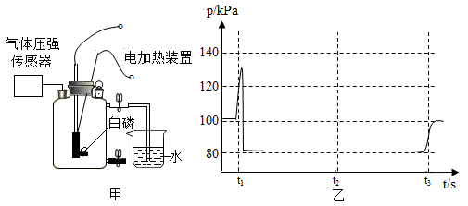
【拓展延伸】利用图甲所示装置测定空气中氧气的含量，其中燃烧匙内的白磷用电加热装置点燃，瓶内气压用气体压强传感器测定，其变化如图乙所示：
(5)t₁时刻后的一段时间内瓶内气压显著增加，其原因___________________________________。
t₃时刻后的一段时间内气压又显著增加，其原因是_____________________________________。
(6)通过t₂时刻瓶内的气压值，可以计算得出氧气约占空气体积的___________。
【实验结论】用图甲中的白磷燃烧法测定空气中氧气体积分数更准确。

专题 氧气
考点一：实验现象描述
【知识梳理】
1.描述实验现象要注意以下几点：
（1）区分现象与结论，描述现象时____________________________。
（2）区分烟与雾，_________________________________________________。
（3）区分在空气中还是在氧气中。
2.物质与氧气反应现象梳理
白光：______________________________________________
白烟：_____________________ 黑色固体：______________________
蓝色火焰：____________ 淡蓝色火焰：____________________
蓝紫色火焰：_______________________
【典型例题】
1.在化学实验中要特别注意观察和记录实验现象。下列实验现象的记录正确的是（ ）
A．硫粉燃烧生成无色无味的气体
B．镁条在空气中燃烧生成黑色氧化镁
C．干冰放置在空气中有白雾出现
D．铜片加入稀硫酸中有大量气泡出现
2．下列有关化学实验操作或现象记录中正确的是 （ ）
A．用一小片pH试纸直接蘸取土壤溶液,测定其pH
B．打开盛有浓盐酸试剂瓶的瓶塞,在瓶口有大量白烟
C．加热蒸发皿中的食盐水进行结晶时,待水全部蒸干后停止加热
D．在研钵中混合研磨少量硫酸铵、熟石灰，有刺激性气味产生
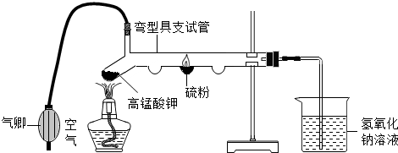
3．利用如图装置进行“硫燃烧”的实验。下列说法不正确的是（ ）
A．该装置用气卿鼓入空气，用KMnO₄提供O₂
B．硫粉在空气中燃烧发出明亮的蓝紫色火焰
C．氢氧化钠溶液用于吸收生成的二氧化硫
D．该装置有利于进行硫粉在空气中和氧气中燃烧的对比试验
考点二：氧气的性质和用途
【知识梳理】物理氧气的性质：密度比空气______，______溶于水，液氧呈______色。
氧气的化学性质：具有____________。
氧气的两面性：_______________________________________________
【典型例题】
1.下列有关氧气的说法中，不正确的是（ ）
A．氧气可供给呼吸 B．鱼类能在水中生存，说明氧气易溶于水
C．植物的光合作用是空气中氧气的主要来源
D．焊接或切割金属时使用纯氧代替空气以获得更高的温度
2.下列不属于氧气用途的是（ ）
A. 气焊 B. 食品防腐 C. 供给呼吸 D. 医疗急救
3.“新冠”重症患者需要使用呼吸机来为其提供氧气，下列关于氧气的描述错误的是（ ）
A.在通常状况下，氧气是一种无色、无味的气体
B.氧气在低温、高压时能变为液体或固体
C.氧气易溶于水 D.隔绝氧气能达到灭火的目的
4．缓慢氧化进行得很慢，甚至不易被察觉。下列变化过程中，不包含缓慢氧化的是（ ）
A．动植物的呼吸 B．醋的酿造 C．水的蒸发 D．食物的腐烂
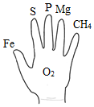
5.如图是小徐用手掌总结氧气的化学性质的表示方法，手指上的物质能与手掌心氧气反应。则下列说法正确的是（ ）
A．铁在空气中燃烧，生成四氧化三铁
B．煤脱硫的目的是减少二氧化硫的生成
C．磷燃烧产生大量的白雾，会污染空气
D．氧气的化学性质非常活泼，能与所有的物质反应
6．某化学兴趣小组利用如图装置进行氧气的制取和性质实验：
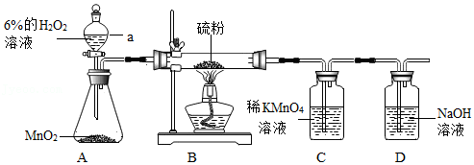
（1）仪器a的名称是 ；
（2）实验中，点燃酒精灯后，可观察到硫粉在氧气中燃烧呈现 色火焰；装置C中的现象是 ；
（3）装置D的作用是 （用化学方程式表示）；
（4）为了证明装置C中出现的现象不是由氧气造成的，在不改变装置的情况下，操作方法是 ________________________________并观察装置C中的现象；
（5）实验时加入6%的过氧化氢溶液51g，理论上可生成多少克氧气？（写出计算过程）

